森小学校だより平成25年８月29日

　　　　　　　　　　　　　　　　　　　　　　　　　　 学校だより　NO５



*充実の２学期へ！*

　　　　　　　　　　　　　　　　　　　　　　校　長　　比奈地　敏彦

　蝉の鳴き声も小さくなり、暑かった夏もいよいよ終わりを告げようとしています。学校にまた、子どもたちの元気な声が戻ってきました。子どもたちに大きなケガや事故がなかったことが本当に嬉しいです。

　一学期の終業式に、子どもたちには学校生活の「４つの節目（一学期・夏休み・二学期・三学期）」の話をしました。いよいよ、３つめの節目のスタートです。夏休みという普段の生活の中ではできない体験の中で得た「目に見える成長」と「目に見えない成長」を糧に、自分の“こころざし”（目標や夢）の実現に向けて力いっぱい頑張ってくれることを期待します。

二学期は、運動会や修学旅行と大きな行事や様々な取組が続きます。それぞれの行事や取組には、「目的・ねらい」があります。「何のために、今このことをがんばっているのか」という思いを意識して取り組むことが大切です。そして、低学年は低学年なりに、中・高学年もそれぞれに「森小の一員だ」という自覚を高めていってほしいと思います。

　今学期も地域の方々、保護者の皆様の御支援、御協力をどうぞよろしくお願いいたします。



http://illustration.artlesskitchen.com/data/flag/japan_b.jpg１日（日）静岡県総合防災訓練　　　　　　　　　　　　２０日（金）体力テスト予備日

２日（月）身体測定（高学年）　　　　　　　　　　　２３日（月）　　　秋分の日

３日（火）身体測定（中学年）、不審者対応訓練　　　 ２４日（火）さわやかトーク

　４日（水）身体測定（低学年）　　　　　　　　　　　２５日（水）集団下校、校内研修

　５日（木）委員会活動、校納金振替日　　　　　　　　２６日（木）月例テスト、学校評議員会

９日（月）スクールカウンセラー来校　　　　　　　　２７日（金）３年親子活動（ﾄﾞｯｼﾞﾋﾞｰ）

１０日（火）三倉小との交流会、学年の集い　　　　　　　　　　　　子どもサポート委員会

１３日（金）代表委員会　　　　　　　　　　　　　　　２８日（土）

摩耶保育園運動会体育館使用

http://illustration.artlesskitchen.com/data/flag/japan_b.jpg１６日（月）　　　敬老の日　　　　　　　　　　　　　２９日（日）

１７日（火）全校会礼、教育実習開始（山中友里江さん）３０日（月）　スクールカウンセラー来校

１８日（水）体力テスト①

１９日（木）体力テスト②、食育の日

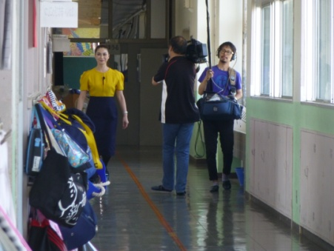

日本画家の松井冬子さん（仲横町）が、７月９日、10日の２日間、NHK教養番組『課外授業　ようこそ先輩』の撮影のため本校を訪れてくださいました。２日とも朝から気温30度の厳しい暑さでしたが、松井さんは、子どもたちに終始笑顔を向けながら、子どもに寄り添った指導をしてくださいました。

緊張の面持ちで登場する松井さん

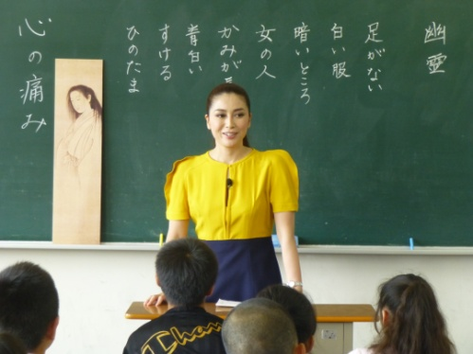　　　　　　　　　　　　　今回の授業のテーマは「『おばけ』を描く」です。それは、た

だ単に『怖さ』や『恐ろしさ』を表現することや、上

手に絵を描くことが目的ではありません。その人のも

つ『心の痛み』や『悲しみ』を『おばけ』を描くこと

を通して共有し、互いを思いやる心をもってほしいと

の願いが込められています。

人生経験の浅い子どもたちですから、松井さんの問

授業をする松井さん

いかけや松井さんの投げかける課題を考えることは、

とても難しかったと思います。しかし、どの子も真剣な表情で一語一語食い入るように聞き入り、考え、描くことで、普段の授業では学ぶことのできない、大きな経験ができたように感じました。この子たちは、これから成長する中で、きっと人の悲しみを感じることのできる大人になってくれるのではないでしょうか。暑い中、御指導いただきました松井さん、ありがとうございました。

　なお、この番組の放送は、９月６日（金）午後７時25分からEテレにて放送される予定です。

